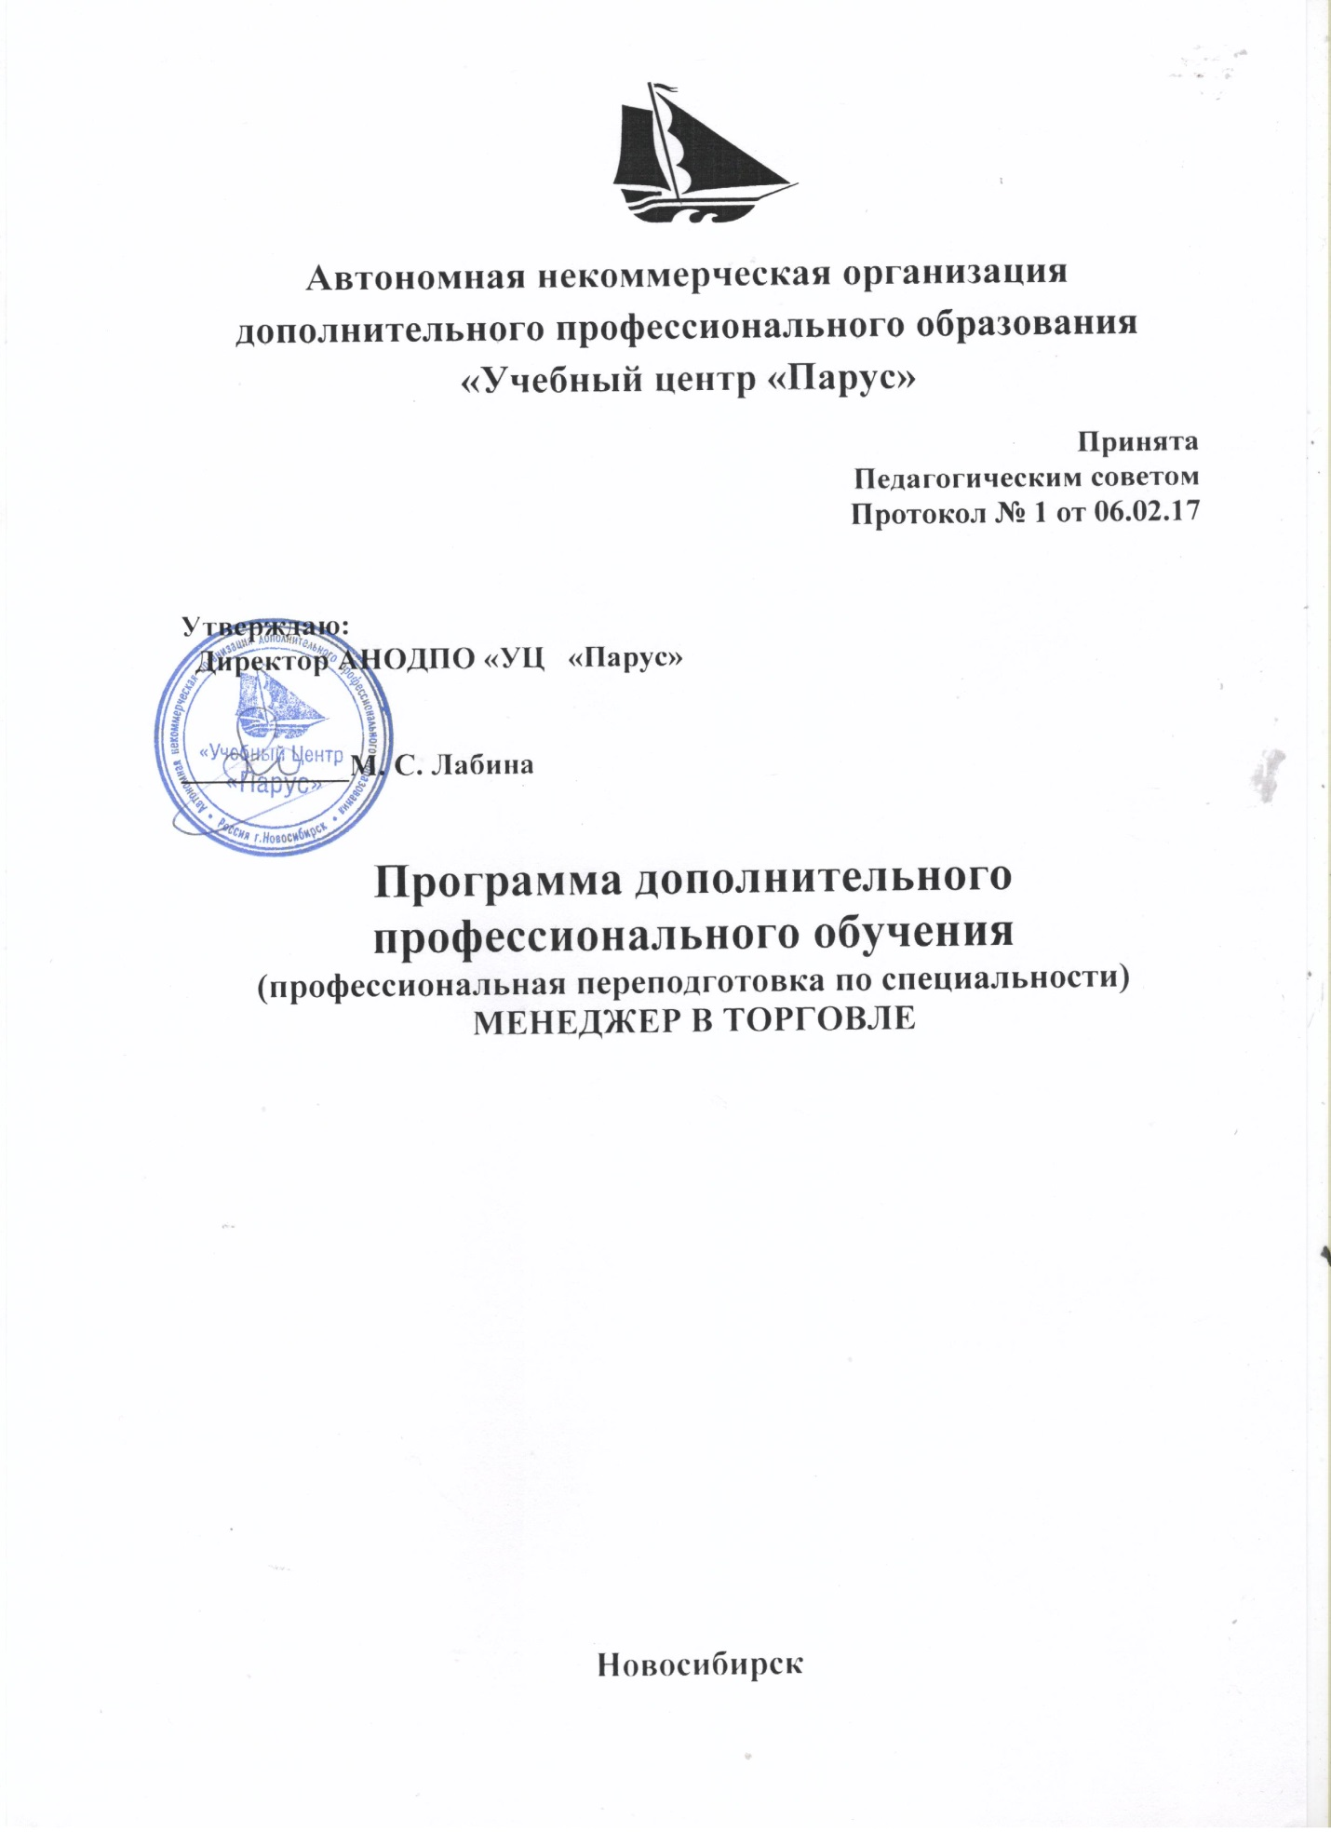

Раздел 1: «Общие сведения о программе»

Цель обучения
Программа рассчитана на подготовку слушателей, имеющих высшее или среднее профессиональное образование (законченное или незаконченное) к самостоятельной деятельности в качестве менеджера торговой организации.
Решаемые задачи: слушатели получают профессиональные компетенции, необходимые для выполнения профессиональных обязанностей.
В результате обучения
Слушатель должен знать:
- организацию работы торговых предприятий (оптовой и розничной торговли);
- основы торгового права;
- основы товароведения;
- маркетинг в торговой деятельности, основы рекламной деятельности, мерчендайзинг в розничных торговых предприятиях;
- техническое оснащение торговых предприятий и охрану труда в торговле;
- психологию общения;
- основы бухгалтерского учета.

Слушатель должен уметь:
- самостоятельно проводить и организовывать все виды работ по организации работы торгового предприятия;
- эффективно взаимодействовать с персоналом, руководителями и собственниками фирмы, контролирующими и административными органами;
- использовать в своей работе современные информационные технологии;
- проводить работу по профессиональному и личностному саморазвитию.

Общие методические указания:
Занятия проводятся путём гармоничного сочетания лекционного изложения материала и его практической отработки с помощью решения задач, разбора примеров, проведения семинаров, тренингов и деловых игр. В процессе обучения используются дополнительные методы активизации познавательной деятельности и контроля знаний в виде выполнения домашних заданий, самотестирования.

Программа обучения включает в себя основной блок аудиторных занятий, самостоятельную работу над материалом (рекомендованные часы помечены *), посещение по индивидуальному плану дополнительных занятий (специализация, семинары и тренинги).

Основными дидактическими задачами обучения считаются развитие у слушателей необходимых профессиональных компетенций, аналитического и творческого типа личности, навыков системного подхода к решению профессиональных задач, навыков саморегуляции и саморазвития.

В ходе обучение применяются такие локальные виды контроля знаний, как выполнение слушателями контрольных работ по каждой изученной теме. В конце обучения слушатели сдают итоговый ( аттестационный) экзамен.

Раздел 2: «Учебно–тематический план
профессиональной переподготовки слушателей по программе
«Менеджер в торговле»

№  п/п | Наименование темы (модуля) | Кол-во  часов  теор/практ
Вводный семинар «Основы менеджмента в торговле» |  | 8
1. | Организация работы торгового предприятия | 48  40/8
 | Организация работы розничной торговой сети, организация продажи товаров
 | Организация работы оптовой фирмы
 | Торгово-технологический процесс в магазине
 | Товароснабжение розничной торговой сети
 | Система оплаты труда и мотивации персонала торговых предприятий
 | Мерчендайзинг розничной торговой сети
 | ЭКЗАМЕН по теме
2. | Маркетинг в торговле | 32  28/4
 | Основы маркетинга и рекламная деятельность
 | Организация сбыта
 | Документационное обеспечение управления
 | ЗАЧЕТ по теме
3. | Основы товароведения | 8
4. | Техническое оснащение предприятий розничной торговли и охрана труда | 8
5. | Психология общения в торговле | 24  12/12
Структура и средства делового общения,
личностные конфликты и пути их разрешения
 | Психотехнологии продаж
 | Ведение переговоров, телефонное деловое общение
 | ЭКЗАМЕН по теме
6. | Основы бухгалтерского учета в торговле | 48  40/8
 | Общая характеристика бухгалтерского учета
 | Учет товарных операций в торговых организациях
 | Основы налогообложения торговых организаций
 | ЭКЗАМЕН по теме
7. | Основы торгового права | 16
 | Правовые основы ведения торговой деятельности, виды и способы ведения предпринимательской деятельности
 | Гражданско-правовое регулирование торговли, торговые сделки
 | Лицензирование торговли отдельными видами товаров
 | Правовое регулирование отношений с покупателями, закон о защите прав потребителей
 | ЗАЧЕТ по теме
8. | Компьютерные технологии в торговле | 50  12/38
Работа в программном комплексе
«1С: Управление торговлей 8.2.»
9. | Выполнение и защита итоговой аттестационной работы | 8  0/8

Итого: 250 часов

